<https://www.youtube.com/watch?v=NGaWJwo7oJU>

Verificare se tutto è installato:

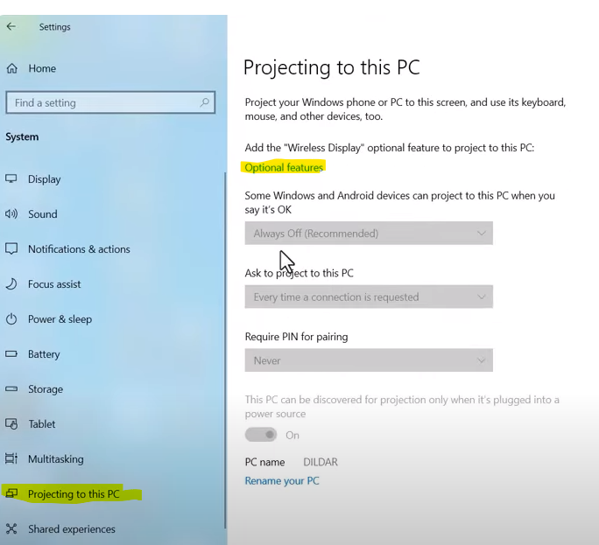

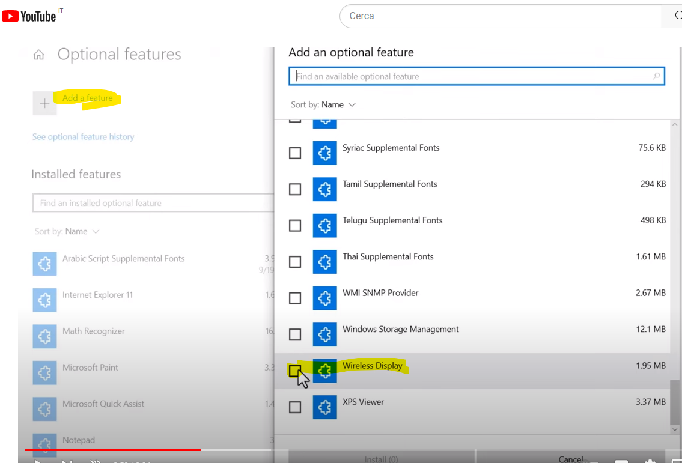

Se questa opzione è presente, dovrebbe essere tutto utilizzabile così:

Windows -> Impostazioni -> sistema -> Proiezione su questo PC

